USEAN OPINNON HYVÄKSILUKEMINEN YHTEEN HOPSIN OPINTOJAKSOON. KOULUTUSKOORDINAATTORI
Kaksi yhteen: https://youtu.be/qyIcDk06f-Q

Opettajan työpöydältä valikosta Arviointi /Hyväksilukeminen,hakemukset.
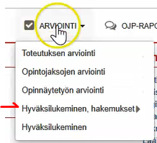

Valitaan hakemuksen lopusta Käsittele- painike
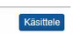

Tarkistetaan opiskelijan tiedot
Lisätiedot (1.) kentässä on opiskelijan kuvaus miten hyväksilukua haetaan ja mahdolliset opettajan kanssa tehdyt päätökset. Haetaan kahdella opinnolla hyväksilukua yhteen HOPSin opintojaksoon ( Kuva 3)
- Kohdassa 2 on oppilaitostiedot
- Kohdasta 3 nähdään liitetiedoston sisältö
- kohta 4 liitetiedoston todentaminen oikeaksi.
- Kohta 5 HOPSin opinnot, johon hyväksilukua haetaan.

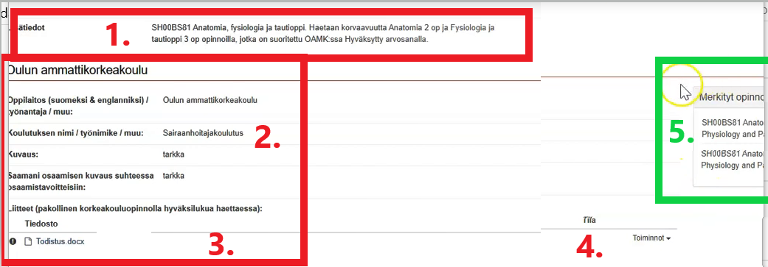
Kuva 3.

Seuraavaksi tarkistetaan Opinnot ja päätökset kohta
Kuvassa 4 olevat tiedot tarkistetaan. Tyyppinä on Opinto.
Hakemukset näkyvät alekkain. Yhdistämisessä yhdistetään ensimmäiseen hakemukseen toisen hyväksiluettavan opinnon tiedot. Toiselle opintojaksolle ei tehdä hyväksyntää enää vaan se merkitään Merkitse käsitellyksi.
- Kohdassa 1 ovat tiedot ensimmäisestä aikaisemmin suoritetuista opinnoista.
- Kohta 1a opiskelijan perustelut.
- Kohdassa 1b HOPSissa olevan opintojakson tiedot jolle haetaan korvaavuutta
- Kohdassa 1c vastuuopettajan antama lausunto
- Kohdassa 1d siirrytään lopulliseen hyväksilukuun

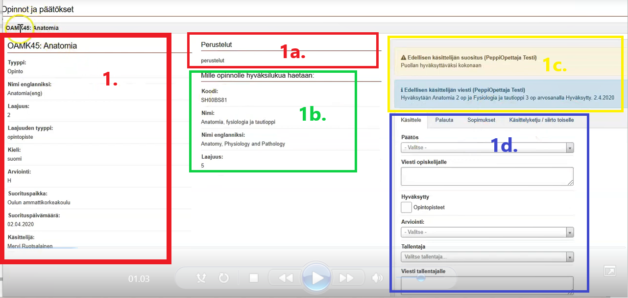
Kuva 4.

Päätös hyväksilukemisesta ensimmäiseen opintoon
Yhdistettäessä useampi suoritettu opinto yhteen HOPSin opintoon se tehdään siten, että valitaan yksi hyväksyttävä opinto käsittelyyn siihen yhdistetään hyväksilukemalla loput hyväksiluettavat opinnot. Loput, jotka on yhdistetty jo hyväksiluettavaan ”pakettiin” niin niillä ei voi tehdä enää päällekkäistä hyväksilukua samaan opintoon, vaan ne merkitään käsitellyksi.
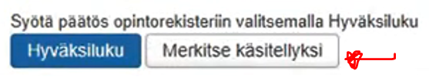
Kuva 5.

Siirrytään ensimmäisen hyväksiluettavan opinnon käsittelyyn. Vrt Kuva 4 kohta 1d.
Kuvan 6.  Tehdään ensimmäiselle hyväksiluettavalle opinnolle käsittely.  Yläpuolella näkyy vastuuopettajan lausunto.  Täytetään Käsittele mukaiset tiedot, kun hyväksiluku tullaan hyväksymään kokonaan.  Päätös: Hyväksytty kokonaan.  Viesti opiskelijalle: esim. päätöksestä viesti.  Hyväksytty kohtaan annetaan tämän opinnon opintopisteet.  Arviointi kohtaan arvosana. Tässä kohtaa tulee kumpaankin opintojaksoon sama arvosana. Voidaan muuttaa opintosuoritusotteessa.  Tallentaja: Itse tallentaja.  Viesti tallentajalle:  Tallenna: Lopuksi tallennetaan  (HUOM! Toinen lisätään tähän kokonaisuuteen myöhemmin) | 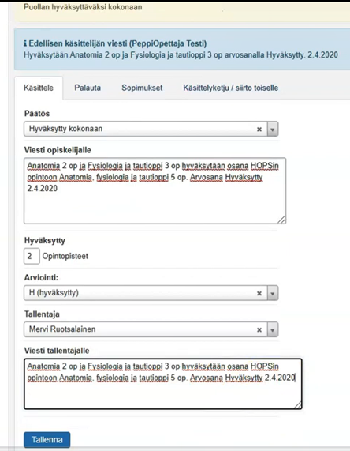  Kuva 6.

Seuraavassa näkymässä aloitetaan lopullinen hyväksilukeminen valitsemalla Hyväksiluku- painike (kuva 7).
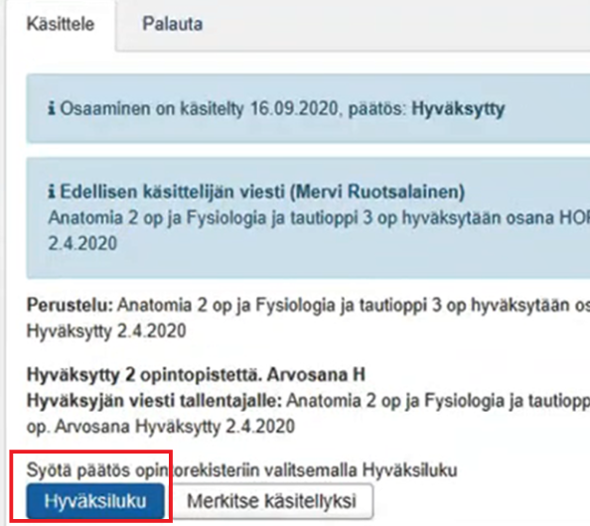
Kuva7.
HUOM !Merkitse käsitellyksi vain silloin, kun opintosuoritusotteelle ei mene hyväksilukumerkintää, esim. osittainen hyväksiluku, jossa opettaja sopii opiskelijan kanssa miten hän suorittaa loput opinnot ja opettaja antaa arvosanan lopullisesta opinnosta.

Lopulliset hyväksilukumerkinnät
Valitaan tyypiksi Korvaaminen
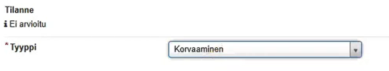
Kuva 8.
Kuvassa 9 on vasemmalla puolella tiedot opinnosta, jolla haetaan hyväksilukua ja oikealla puolella tässä tapauksessa kaksi opintojaksoa, joille haetaan hyväksilukua
Muutetaan opintokokonaisuudeksi (kuva 9 kohta 1) ja kuitataan OK huomautus
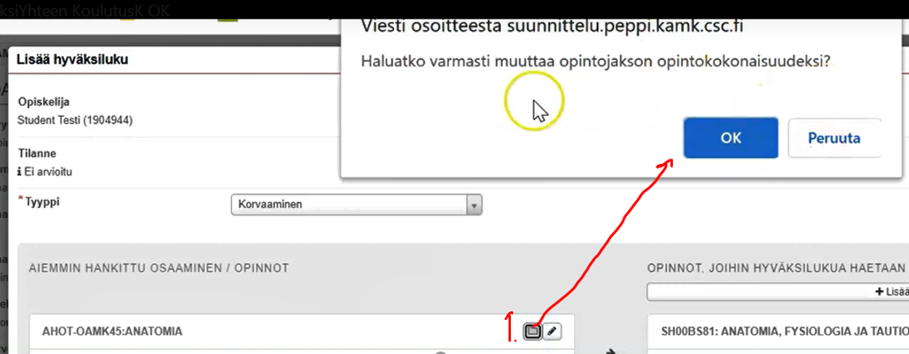
Kuva 9.
Plus- merkistä lisätään toisen hyväksiluettavan opinnon tiedot.
Täytetään toisen opinnon tiedot, nimet suom., ja eng. laajuus ja arviointi. Lopuksi Tallenna.
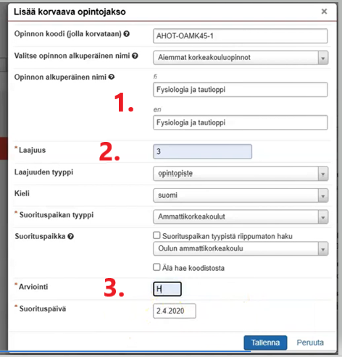
Näkyy seuraavasti opintokokonaisuutena (kuva 10 )
Opinto 1 tiedot yläpuolella ja alapuolella opinto 2 tiedot ( väkäsestä aukeaa)
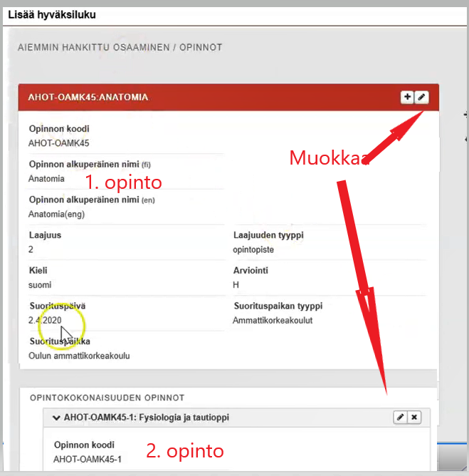
Kuva 10
Nämä muutokset talletetaan vielä lopuksi alhaalta oikealta Tallenna- painikkeella.
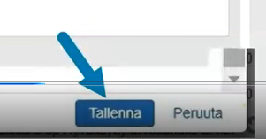

Toinen opintojakso joudutaan nyt kuittaamaan Merkitse käsitellyksi koska sitä ei voi hyväksyä samalle opintojaksolle enää, vaan se on nyt yhdistetty yläpuolen opinnon hyväksilukuun
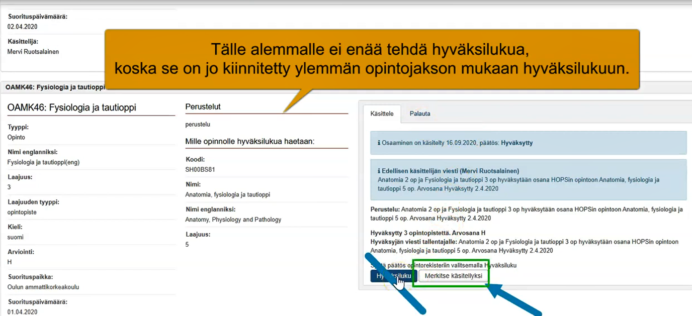
Toinen opinto merkitään siis Merkitse käsitellyksi.
Opiskelijan kortilla näkymä on seuraava
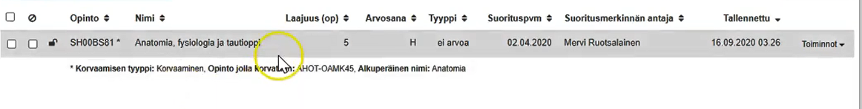
Tätä voi muokata vielä rivin lopusta Toiminnot / Muokkaa. Esim. Jos haluaa tarkentaa alkuperäisen opinnon nimeä. Avautuu siis sama näkymä kuin hyväksilukuhakemusta tehtäessä.

